**UNIVERSIDAD DOMINICANA OYM**

**Examen Parcial Administración de Servidores**

**SECCION 0901**

**Profesor: Elvin German**

**15-EISM-1-138 Dalver Isael Alvarez Veloz #15**

**15-EIST-1-042 Francisco Ramirez Naut #18**

**15-EISN-1-241 Esteban Ruiz Perez #17**

Configurar una máquina virtual con Windows Server 2012 R2 y prepararla con la siguiente configuración:

**Nombre del servidor:** OYM-DC-01

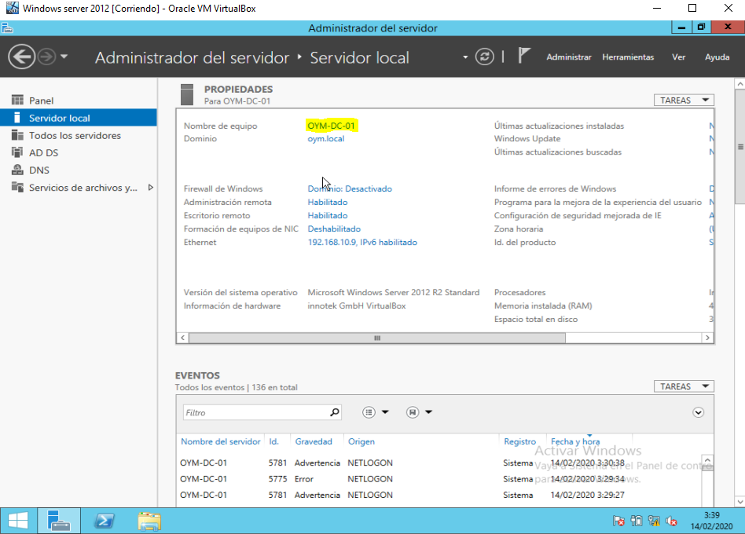

**IP del servidor:** 192.168.10.9

**Mascara:** 255.255.255.0

**DNS:** 192.168.10.9

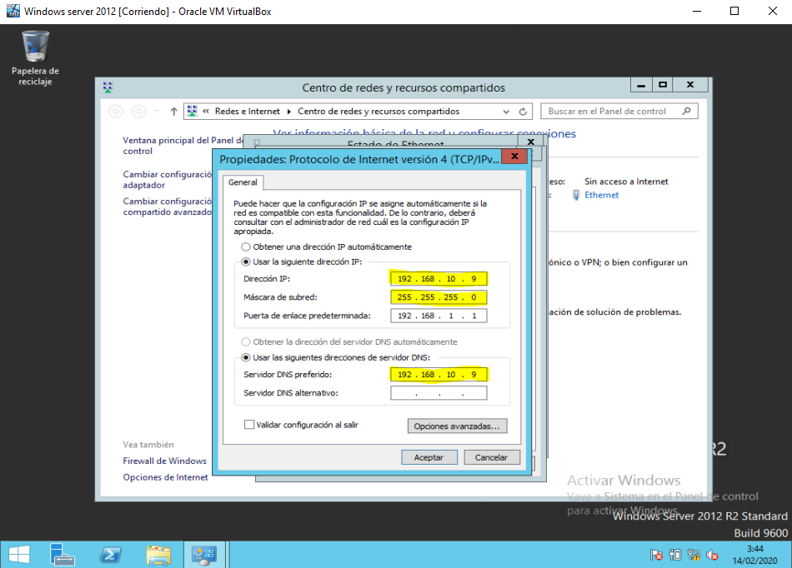

Elaborar un dominio (Active Directory) con el nombre **oym.local.**

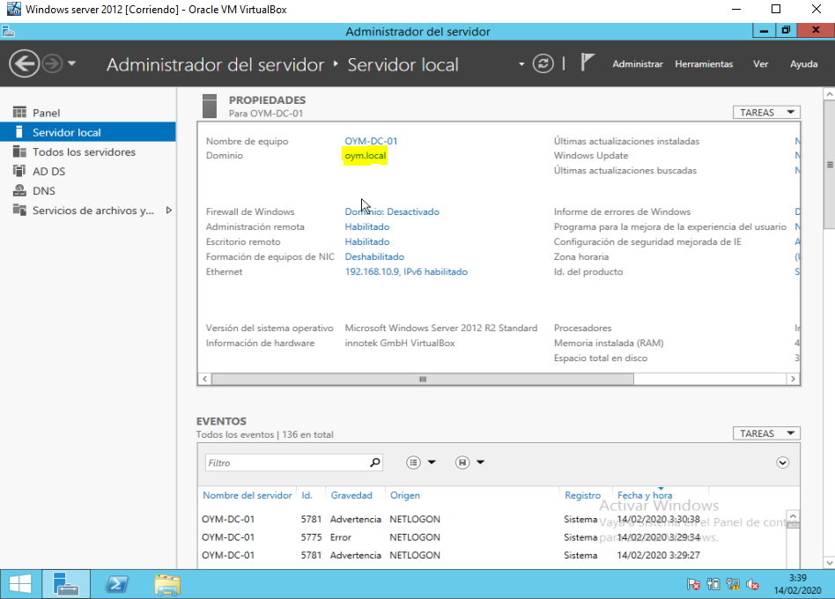

Crear 03 usuarios en el dominio, los cuales serán:

* José Pérez
* Juan Diaz
* María Melo

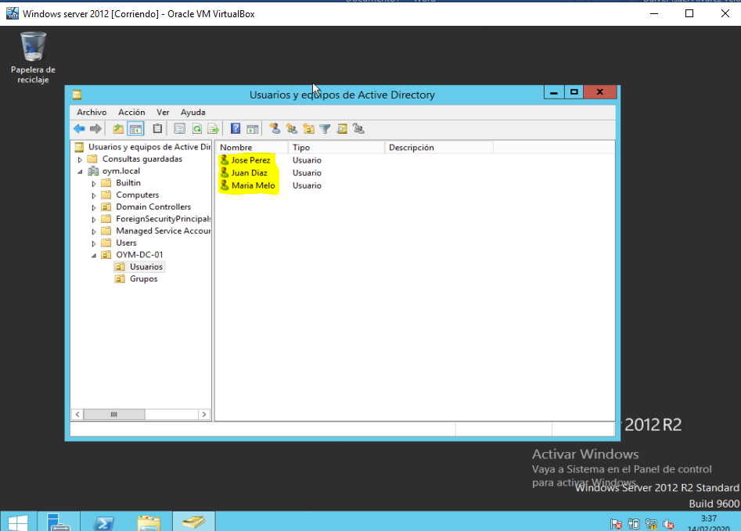

Crear un grupo de seguridad con el nombre: **Caja** y agregar los usuarios José Pérez María Melo a este grupo.

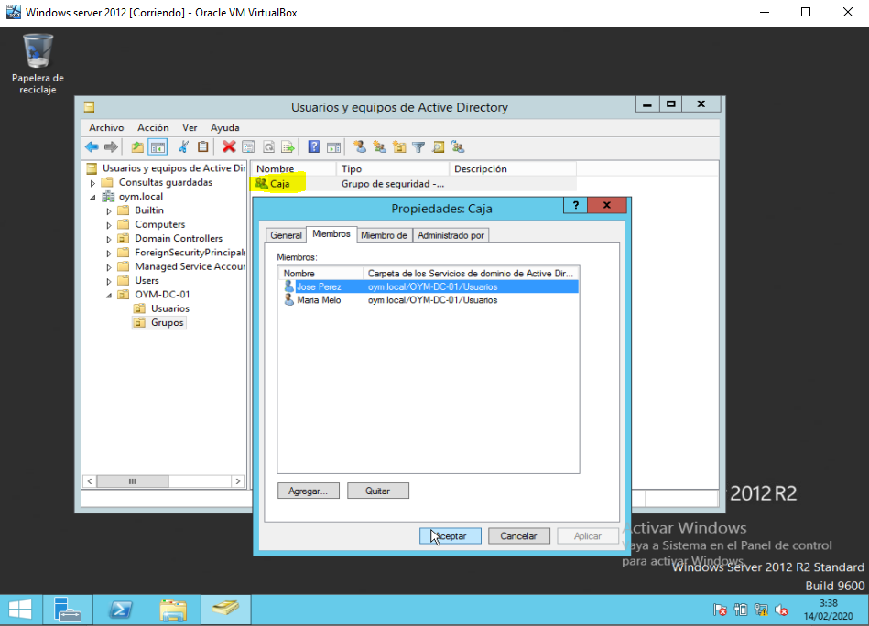

Instalar el rol DNS

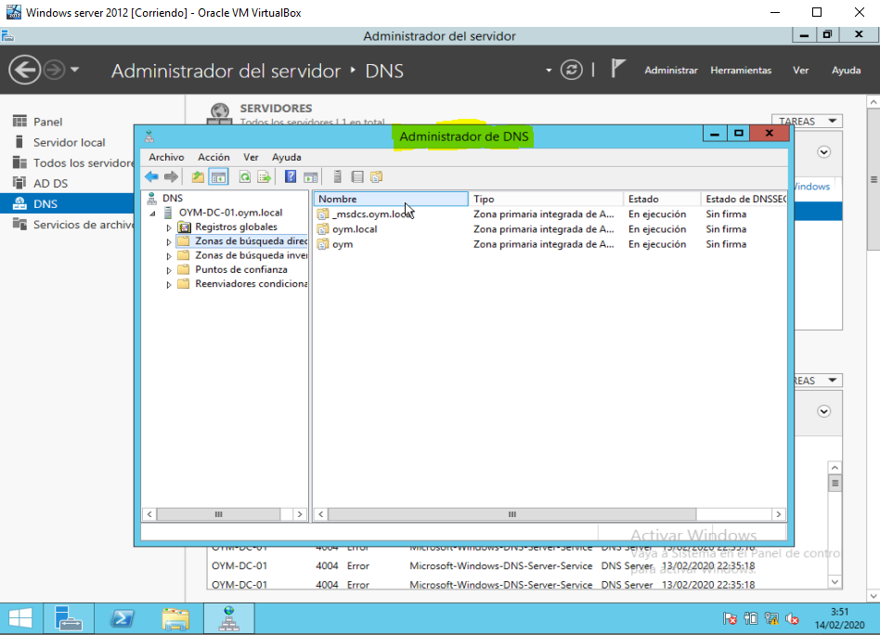

Instalar el rol DHCP

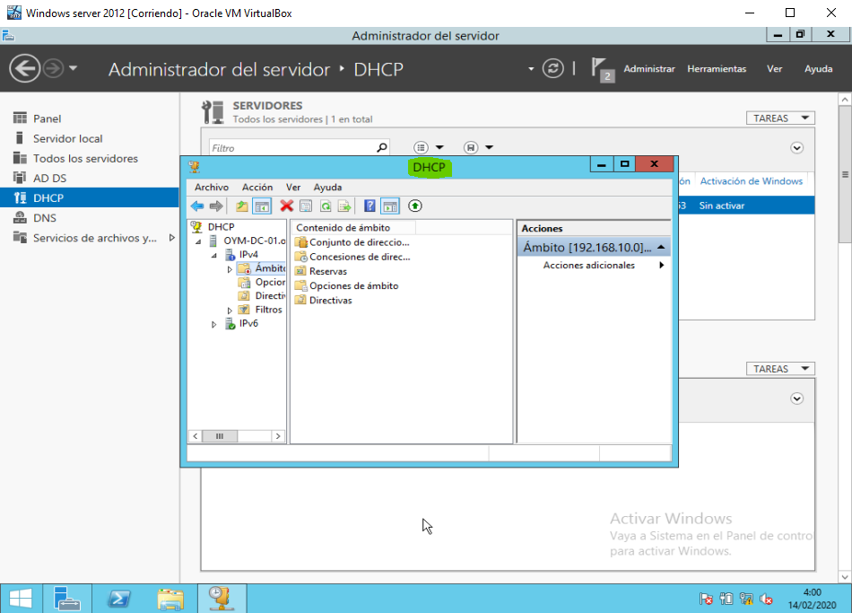

Agregar el cliente con Windows 7 al dominio

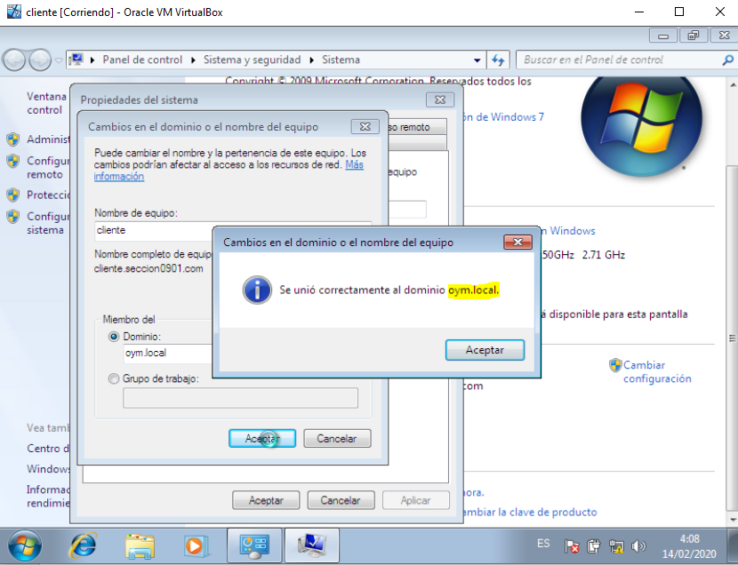

Crear una carpeta en servidor llamada **Seccion0901** en el servidor, donde solo los usuarios **José Pérez** y **María Melo** tenga acceso.

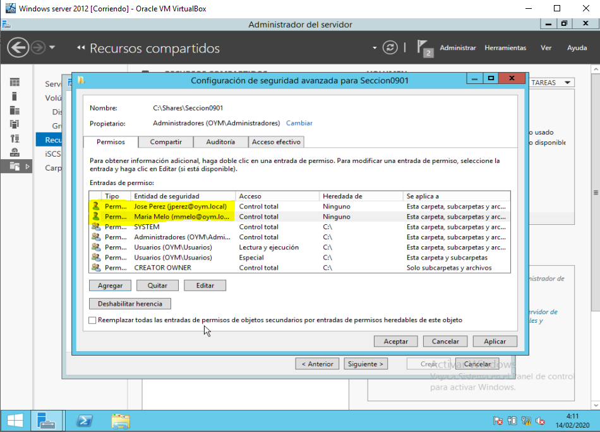

Inicia sesión en el cliente con Windows 7 con una de las cuentas del dominio pertenecientes al grupo **Caja** y verificar el acceso a la carpeta compartida.

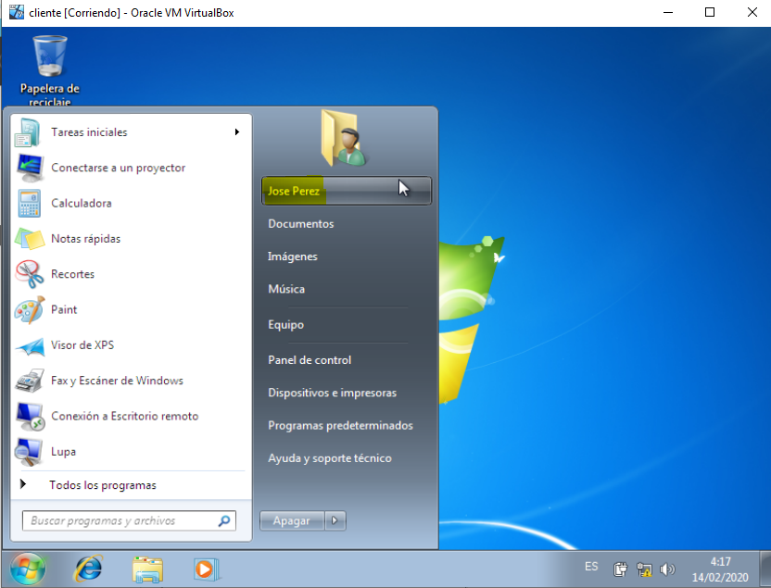

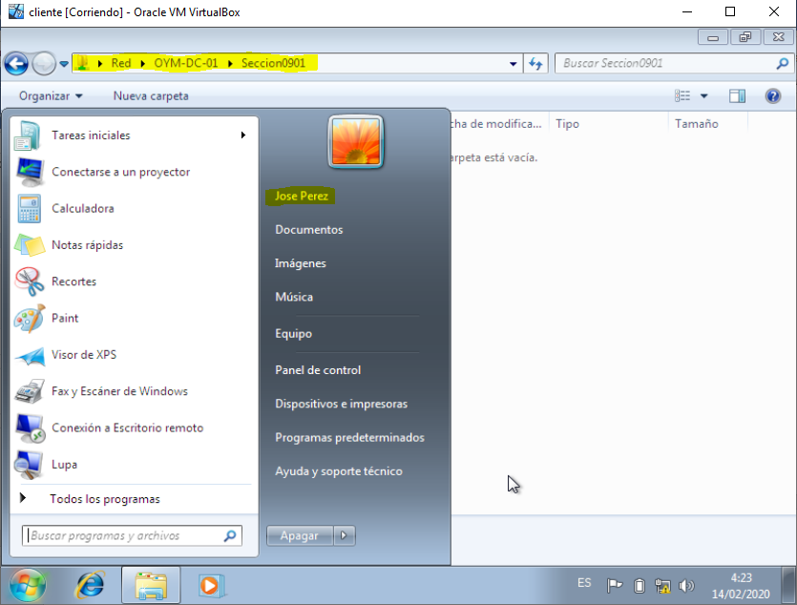

Acceder por acceso remoto al servidor desde el cliente de Windows 7 con el usuario administrador.

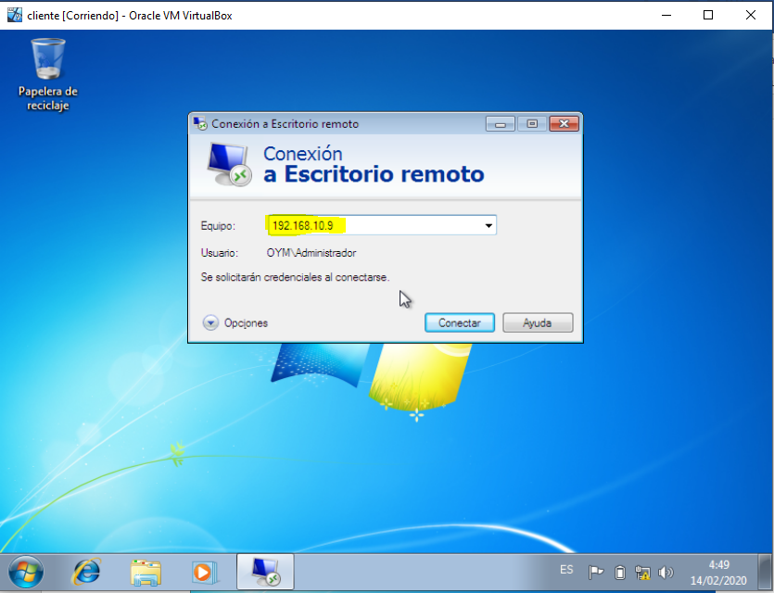

**IP del Servidor**

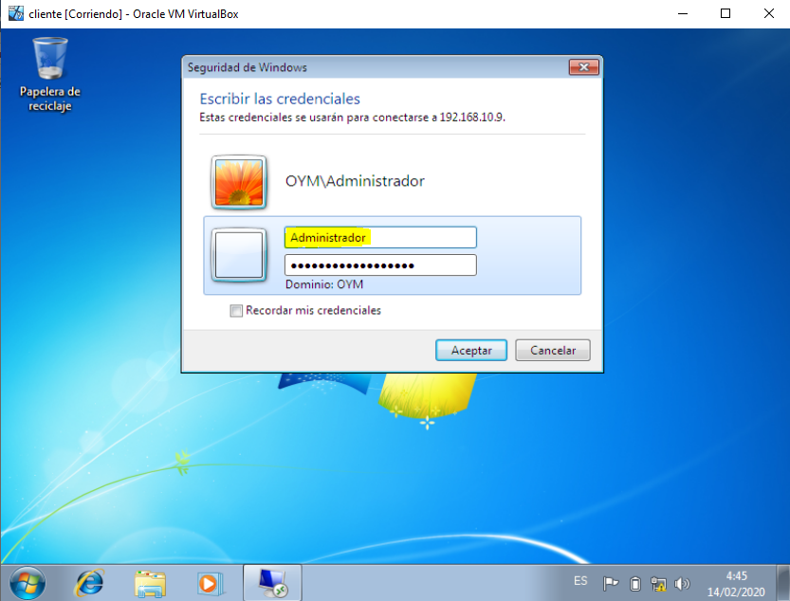

Usuario: Administrador

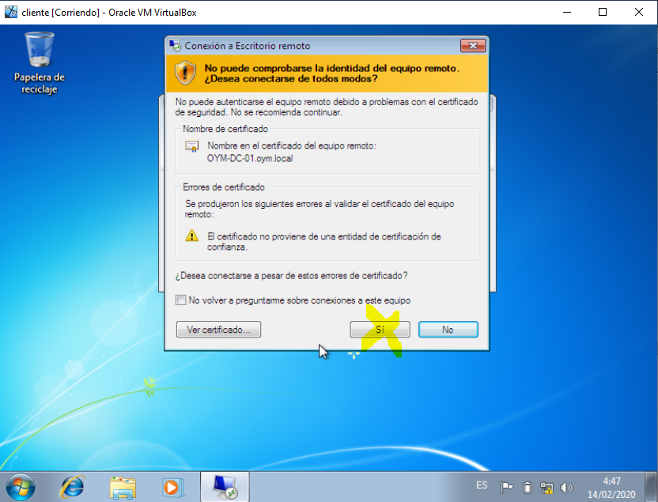

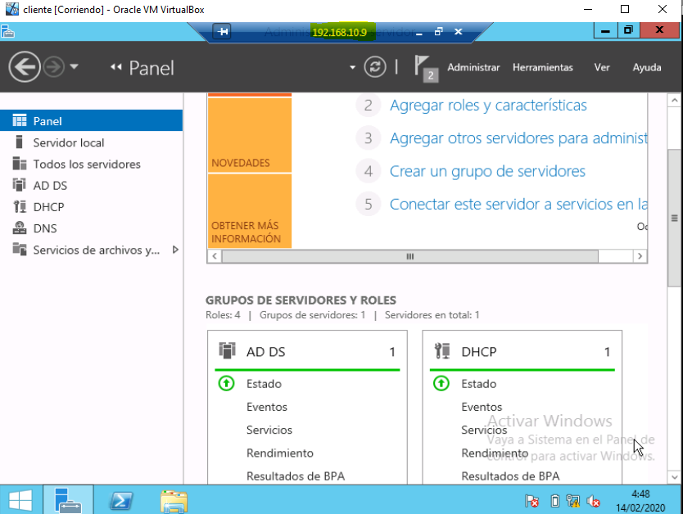

¡Listo!